

**KAREN JULISSA MORALES PEREZ**

**LUZ ELENA CERVANTES MONROY**

**INTRODUCCION A LAS BIOMOLECULAS Y AL METABOLISMO, ASI COMO CARBOHIDRATOS**

**BIOQUIMICA**

**GRADO: 1.**

**GRUPO: “B”.**

Comitán de Domínguez, Chiapas a 23 de septiembre del 2024

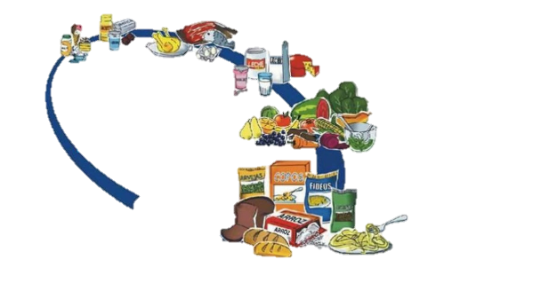

concepto de la bioquímica:

se encarga de estudiar la estructura y las funciones de los seres vivos.

Sustancias presentes en los organismos vivos

HISTORIA DE LA BIOQUIMICA:

Van Helmont establecio la digestión como un proceso químico del cuerpo (1577). Rouelle, Berzelious, definió a la química orgánica (1806). Friedrich wohler público un artículo acerca de la síntesis de la urea (1828) aísla urea a partir de orina. Anselme Payen aísla la primera enzima (diastasa) (1833). Wilhelm Kuhne, acuño el termino enzima para referirse a los componentes biológicos desconocidos (1878). Eduard Buchner, comenzó a estudiar las capacidades de los extractos de levadura para fermentación (1897). Sorensen, define pH y demuestra su influencia sobre la acción enzimática (1909). Gustav embden y Otto Meyerhof, Realizaron estudios sobre el glucolisis (1915). 1920, se descubre que en las células hay ADN y ARN y difieren en el azúcar que forma parte de su descomposición. Theodor Svedberg, muestra que las proteínas son macromoléculas (1925). James B. Sumner, demostró que la enzima ureasa era una proteína pura y la cristalizo (1926). Alexander Fleming, descubre la penicilina y desarrolla estudios sobre la lisozima (1928). Emst B. Chain y Howard W. Florey, extraen y purifican la penicilina (1940) .

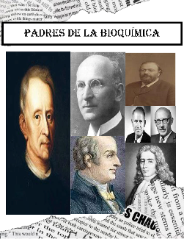

tipos de células:

según su origen en la evolución: celula procariota y eucariota

según sus necesidades energéticas: célula vegetal y animal

según sus funciones: célula muscular, epitelial, células inmunes

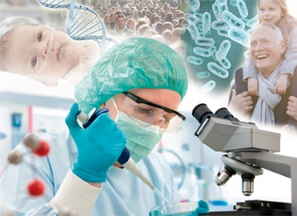

Fundamento del estudio de la bioquímica en enfermería:

Implica la necesidad de abordar el metabolismo de proteínas, carbohidratos, lípidos, ácidos nucleicos, las reacciones energéticas que intervienen. Es posible la producción de antibióticos, vacunas, dx moleculares y terapia regenerativa



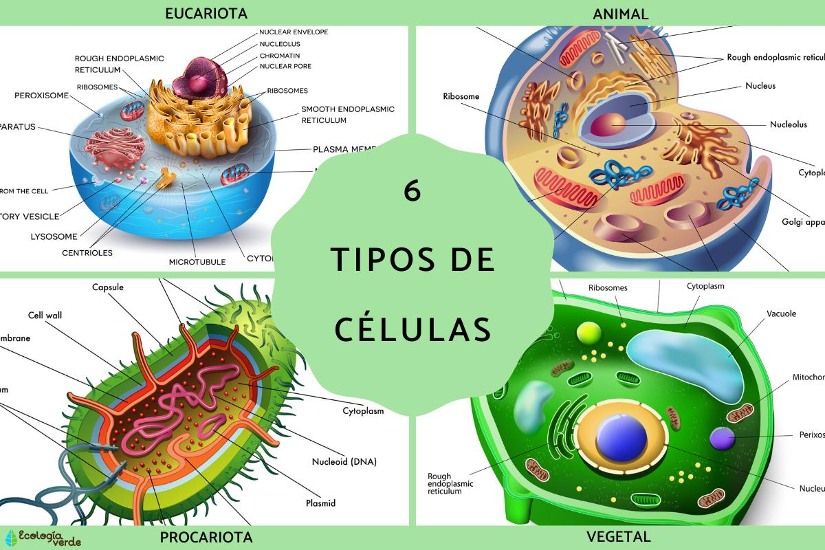

La célula como objeto de estudio de la bioquímica:

Las células son las unidades estructurales de todos los seres vivos.



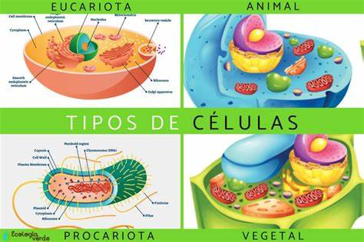

Tipos de células:

Existen dos tipos de células en función de su nivel evolutivo, de acuerdo con la organización anatómica y funcional. La **célula procariota**: Las células son entidades complejas con estructuras especializadas que determinan la función celular. **Células eucariotas:** Las células vegetales y animales se consideran células eucariotas. Los eucariotas también incluyen hongos y a los organismos unicelulares llamados protistas, que son la mayoría de las algas.

Bioelementos secundarios: Na +, K +, Ca 2+, Mg 2+, Cl - .

Oligoelementos o elementos vestigiales: Son aquellos que se encuentran en los seres vivos en un porcentaje menor del 0.1%.

principales bioelementos y biomoléculas que intervienen en los procesos metabólicos:

los bioelementos son los químicos que constituyen los seres vivos. Biolementos primarios: O, C, H, N, P y S

composición química de las estructuras vivas:

Los compuestos de la materia viva se clasifican en dos grandes categorías: inorgánicos y orgánicos.

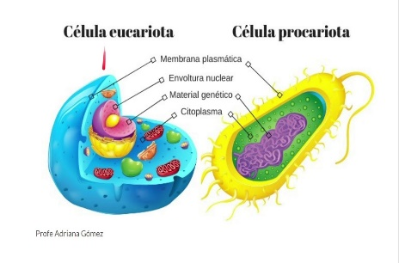

Diferenciación anatómica de las células:

Procariotas: estructuras relativamente sencillas (glicolisis, respiración y fotosíntesis)

Eucariotas: son de mayor tamaño y complejidad y presentan mayor material genético.



Composicion química de las estructuras vivas:

Determinadas moléculas se organizan de una forma particular y precisa e interactúan entre sí para establecer la estructura celular. Aquellos compuestos en cuya composición interviene el carbono se los denomina compuestos orgánicos; dentro de este grupo podemos mencionar a los monosacáridos, polisacáridos, aminoácidos, proteínas, lípidos, nucleótidos y ácidos nucleicos. Los compuestos de la materia viva se clasifican en dos grandes categorías: inorgánicos y orgánicos.

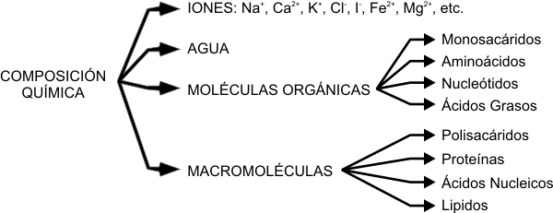

Principales bioelementos y biomoléculas que intervienen en los procesos metabólicos:

Bioelementos primarios: O, C, H, N, Py S. Aunque no son de los más abundantes, todos ellos se encuentran con cierta facilidad en las capas más externas de la Tierra (corteza, atmósfera e hidrosfera).

Bioelementos secundarios: Na +, K +, Ca 2+, Mg 2+, Cl. En medio acuoso se encuentran siempre ionizados.

Oligoelementos o elementos vestigiales: Son aquellos bioelementos que se encuentran en los seres vivos en un porcentaje menordel0.1%.



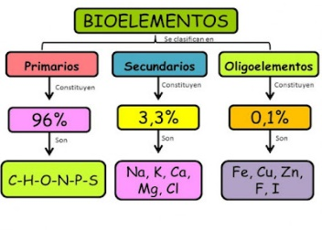

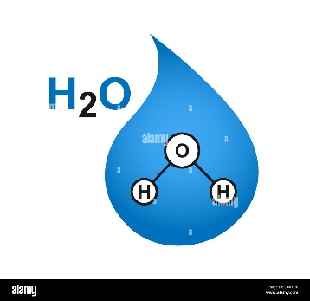

El agua, estructura molecular, propiedades fisicoquímicas:

El agua tiene fuerzas de cohesión y adhesión. El agua tiene un alto grado de tensión superficial debido a la cohesión de sus moléculas. Las fuerzas de cohesión y adhesión explican la tendencia del agua a ascender por los tubos de calibre pequeño, fenómeno que recibe el nombre capilaridad. La molécula de agua consta de dos átomos de hidrógeno y uno de oxígeno, unidos covalentemente.

Unidad 2: carbohidratos



Definición:

los carbohidratos son compuestos orgánicos que se originan a través del proceso de la fotosíntesis. Los carbohidratos son las biomoléculas más abundantes en la naturaleza y la mayoría de ellos están formados por carbono, hidrógeno y oxígeno. Se encuentran en forma individual, es decir, como monosacáridos, en forma asociada formando disacáridos (dos monosacáridos), trisacáridos (tres monosacáridos), etc., hasta generar moléculas muy complejas como los almidones y celulosa principalmente.

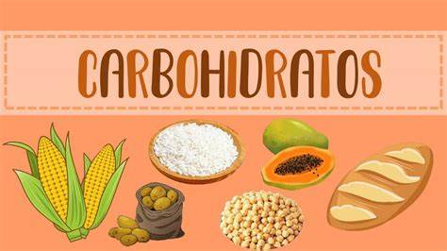

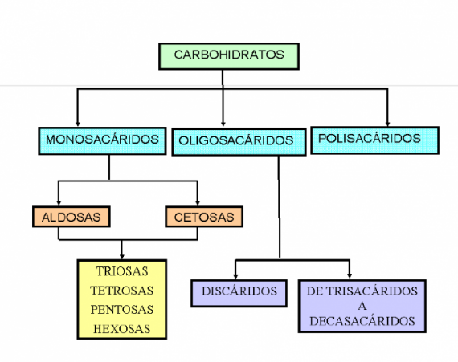

Clasificación de los carbohidratos

Se clasifica en monosacáridos, disacáridos y polisacáridos. Formula: (CH2O) n. Monosacáridos, al unirse son más complejas. Polisacáridos son los que contiene más de 10 unidades de monosacáridos. 1. Simples (monosacáridos, disacáridos y oligosacáridos). Los carbohidratos simples, conocidos también como monosacáridos, son unidades o moléculas simples que al unirse forman carbohidratos más complejos. 2. Complejos (polisacáridos) Los carbohidratos complejos o polisacáridos son aquellos que contienen más de 10 unidades de monosacáridos, formando estructuras moleculares complejas que pueden ser lineares o ramificadas.

Estructura de los monosacáridos

Siendo los monosacáridos los azucares más sencillos. Aquellos que poseen un grupo aldehído (-CHO) se denominan aldosas, mientras los que poseen un grupo cetona (-C=O) se denominan cetosas. Las estructuras de los azúcares, se denominan estructuras de Fischer, representando a la molécula tridimensional como si fuera plana,

Propiedades químicas y biológicas de los disacáridos

Son sólidos cristalinos de color blanco, sabor dulce y solubles en agua. Unos pierden el poder reductor de los monosacáridos y otros lo conservan.



Estructura de los monosacáridos

Aquellos que poseen un grupo aldehído (-CHO) se denominan aldosas, mientras los que poseen un grupo cetona (-C=O) se denominan cetosas. Los monosacáridos más abundantes en las células son las pentosas y hexosas, como la glucosa que es un azúcar de seis átomos de carbono que contiene un aldehído, denominada aldohexosa. La representación de silla o estructuras conformacionales es otra forma de representar la estructura de los carbohidratos en su forma más estable, ilustrando la naturaleza fruncida de los anillos de los azúcares.

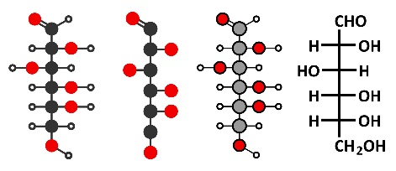

Propiedades químicas y biológicas de los monosacáridos.

(-OH, radical denominado hidroxilo) y, uno de los C posee un grupo aldehído (-CHO) a los que se denomina aldosa o un grupo cetona (C=O), denominándoseles cetosas. Los monosacáridos se caracterizan por ser sustancias con sabor dulce (la mayoría son azúcares) que cristalizan dando sólidos blancos. Los monosacáridos, especialmente la glucosa, constituyen la principal fuente de energía celular.

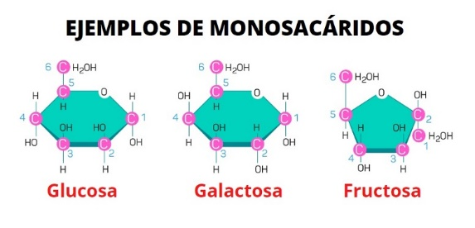



Estructura molecular de los disacáridos

Es cuando dos monosacáridos están asociados por uniones químicas de tipo covalente, se denomina enlace glucosídico. También se presentan libres y actúan como nutrientes de las células para la obtención de energía, o como metabolitos intermediarios de importantes procesos biológicos, como la respiración celular y la fotosíntesis.

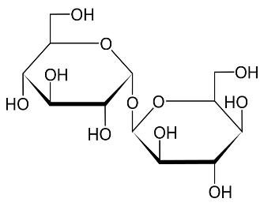

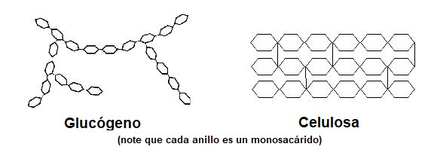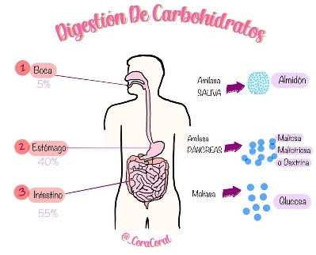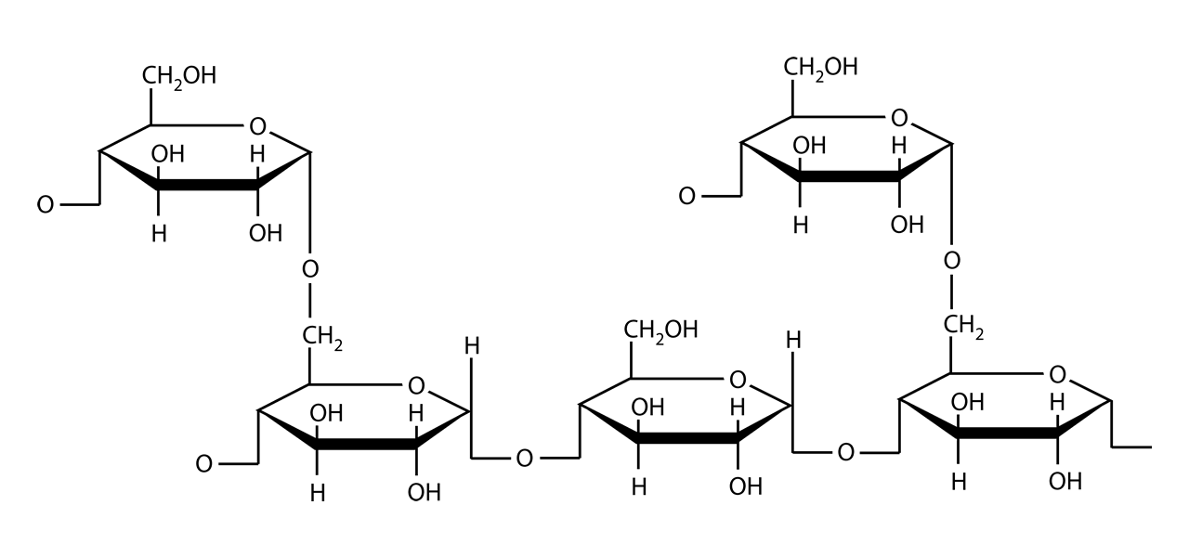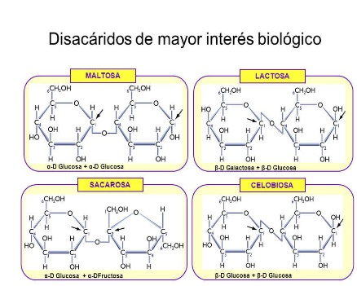

Estructura molecular de los polisacáridos:

Son conocidos también como glucanos y son moléculas formadas por grandes cantidades de monosacáridos a través de enlaces glucosídicos. La cadena de los oligosacáridos no necesariamente debe ser lineal, de hecho, en la naturaleza es común encontrar oligosacáridos ramificados.

Digestión de los carbohidratos:

Dentro de la boca, la saliva juega un papel importante en el inicio degradación de los alimentos ya que contiene enzimas salivales, como la ptialina y la amilasa. El jugo intestinal también es encargado de la digestión de los disacáridos a través de enzimas sintetizadas en las células epiteliales que recubren el intestino delgado. La intolerancia a la lactosa es la más común, ésta se origina por la gran reducción de la enzima lactasa tras la infancia y sucede en la mayoría de los adultos.

Propiedades químicas y biológicas de los polisacáridos:

Las glucosidasas que digieren los polisacáridos, que pueden llamarse polisacarasas, rompen en general uno de cada dos enlaces, liberando así disacáridos. Su función en los organismos vivos está relacionada usualmente con estructura o almacenamiento. Las propiedades del glucógeno le permiten ser metabolizado más rápidamente, lo cual se ajusta a la vida activa de los animales con locomoción.

Propiedades químicas y biológicas de los disacáridos:

son sólidos cristalinos de color blanco, sabor dulce y solubles en agua. Unos pierden el poder reductor de los monosacáridos y otros lo conservan. Hay distintos disacáridos.

BIBLIOGRAFIA:

<https://definicion.de/bioquimica/#:text>

<https://lahistoria.info/historia-de-la-bioquimica-linea-del-tiempo>

antología de bioquímica 2024 de Comitán